MARIE TEAM

**Patrimoine**

**Exploiter des normes et référentiels :**

En travail d’équipe lors des ateliers professionnels j’ai dû m’adapter aux besoins du prestataire. En utilisant la norme Camel Case dans les fonctions php du site WEB pour MARIETEAM, ainsi que la norme Pascal pour le client lourd.

*(Minuscules début de fonctions et Majuscules à chaque mot)/(Majuscules à chaque mot)*

**Mettre en place et vérifier les niveaux d’habilitation associés à un service :**

Mise en place d’un pannel Admin permettant des opérations sur la base de données, celui-ci est accessible en se connectant à un compte défini comme Administrateur dans la base de données.

**Répondre aux incidents et aux demandes d’assistance et d’évolution**

**Collecter, suivre et orienter des demandes :**

Grâce à Jira (accessible par le web) j'ai pu créer des tickets puis en assurer le suivi dans le contexte du projet MarieTeam.

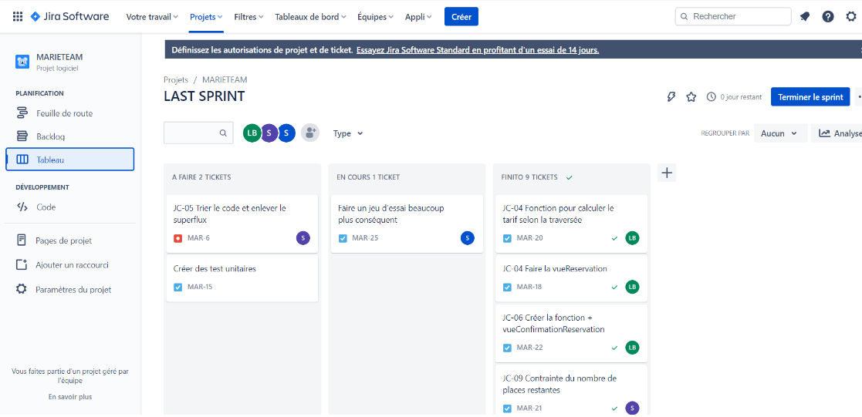

**Développer la présence en ligne de l’organisation**

Bien que cela soit fictif, j’ai pu développer la présence en ligne de mon projet MarieTeam par son site de réservation de traversée sur le web. 

**Travailler en mode projet**

Au cours du travail sur MarieTeam nous avons été obligés de travailler en mode projet avec mon groupe afin de coordonner les tâches et de définir ce qui allait pouvoir être réaliser dans un temps imparti.

Nous avons par exemple utilisé GitHub qui nous permettait de travailler en simultané sur le projet sans se gêner entre nous. L’avantage de GitHub était de pouvoir garder des traces de chaque modification sur le projet avec des descriptions de ses dernières et des **validations entre membres du groupe.**

**Planifier dans le temps :**

Nous avons utilisé Jira qui permettait de créer et d’assigner des tâches sur un laps de temps (Sprint) défini.

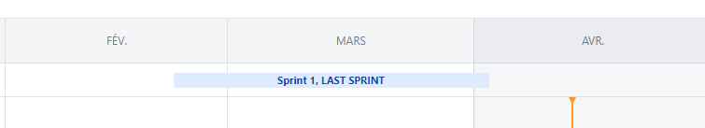

**Mettre à disposition des utilisateurs un service informatique**

**Réaliser les tests d’intégration et d’acceptation d’un service :**

Lors de la réalisation du site Web MarieTeam, j’utilisais avec mon groupe des push et pull request sur GitHub. Cela permettait d’injecter nos modifications du code dans le code référence utilisé par la suite par tout les membres du groupe ou bien de télécharger le code référence si il n’était pas à jour localement. Les tests d’intégrations s’effectuaient donc pour éviter tout conflits de code entre les différentes versions présentes.



**Organiser son développement professionnel**

Le projet de client lourd MarieTeam me permet de gagner en compétences dans le développement application, filière que je rejoindrai au cours d’une troisième année en bachelor à EFFICOM.